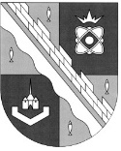
администрация МУНИЦИПАЛЬНОГО ОБРАЗОВАНИЯ
СОСНОВОБОРСКИЙ ГОРОДСКОЙ ОКРУГ ЛЕНИНГРАДСКОЙ ОБЛАСТИ

постановление

от 14/10/2026 № 3088

О внесении изменений в постановление администрации Сосновоборского городского округа от 17.07.2025 №1926 «О выдаче разрешения на право организации розничного рынка»

Руководствуясь Федеральным законом от 30.12.2006 № 271-ФЗ «О розничных рынках и о внесении изменений в Трудовой кодекс Российской Федерации», Постановлением Правительства Российской Федерации от 10.03.2007 № 148 «Об утверждении Правил выдачи разрешений на право организации розничного рынка», Областным законом Ленинградской области от 04.05.2007 № 80-оз «Об организации розничных рынков на территории Ленинградской области», Постановлением Правительства Ленинградской области от 29.05.2007 № 120 «Об организации розничных рынков и ярмарок на территории Ленинградской области» (с изменениями и дополнениями), администрация Сосновоборского городского округа п о с т а н о в л я е т :

1. В постановлении администрации Сосновоборского городского округа от 17.07.2025 № 1926 «О выдаче разрешения на право организации розничного рынка» внести следующие изменения:
1.1. в абзаце 2 пункта 1 уточнить месторасположение розничного рынка и заменить адрес «188541, Ленинградская область, г.Сосновый Бор, пр.Героев, д.74» на «Российская Федерация, Ленинградская область, г.о. Сосновоборский, г. Сосновый Бор, пр-кт Героев, зд. 74, помещ. 2 (КН: 47:15:0101001:1337)».
2. Отделу по связям с общественностью (пресс-центр) разместить настоящее постановление на официальном сайте Сосновоборского городского округа.
3. Общему отделу администрации обнародовать настоящее постановление на электронном сайте городской газеты «Маяк».
4. Настоящее постановление вступает в силу со дня официального обнародования.
5. Контроль за исполнением настоящего постановления возложить на первого заместителя главы администрации Сосновоборского городского округа Лютикова С.Г.

Глава Сосновоборского городского округа А.Н. Афанасьев

Севостьянов Евгений Викторович (ОЭР)
тел. 6-28-55 БГ

СОГЛАСОВАНО:

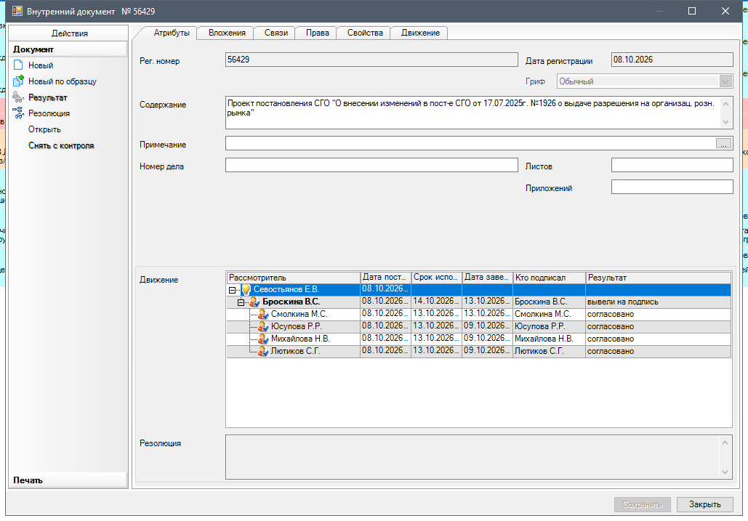

Рассылка:
ОЭР, КУМИ,
пресс-центр

